C PROGRAM ÖRNEKLERİ 1
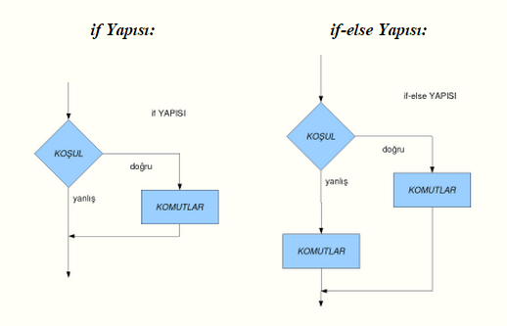
- Klavyeden girilen bir sayı 100 den büyükse, ekrana yazdıran bir program yazınız?

#include<stdio.h>
int main( void )
{
int girilen_sayi;
printf("Lutfen bir tam sayi giriniz> ");
scanf("%d",&girilen_sayi);
if( girilen_sayi > 100 )
printf("Girilen sayi 100'den buyuktur\n");
getch();
}

- Klavyeden girilen bir sayı 100 büyük veya küçük olduğunu ekrana yazdıran bir program yazınız?

int main( void )
{
int girilen_sayi;
printf("Lutfen bir tam sayi giriniz> ");
scanf("%d",&girilen_sayi);
if( girilen_sayi > 100 )
printf("Girilen sayi 100'den buyuktur\n");
else
printf("Girilen sayi 100'den kucuktur\n");
getch();
}

- Klavyeden alınacak bir değerin, 18 ile 65 arasında olup olmadığını kontrol eden bir program yazınız?

/*Girilen yaşın, 18 ile 65 arasında olup olmadığını belirler. */

#include<stdio.h>

int main( void )
{
int girilen_yas;
printf("Lutfen yasinizi giriniz> ");
scanf("%d",&girilen_yas);
if( girilen_yas >= 18 && girilen_yas <= 65 )
printf("Girilen yas, 18 ile 65 arasindadir.\n");
//Girilen yaş 18 ile 65 arasında değilse, aşağıdaki else
//bloğu çalışır.
else {
//Girilen yaş 18'den küçükse
if( girilen_yas < 18 )
printf("Girilen yas, 18'den kucuktur.\n");
//Girilen yaş 65'ten büyükse
else
printf("Girilen yas, 65'ten buyuktur.\n");
}
getch();
}

- Klavyeden girilen yaş 18'den küçükse çocuk; 18-30 yaş arasında genç; 30-50 yaş arasında orta yaş diye bir mesaj veren program? (if kullanım örneği)
/* Sorulan soruya verilebilecek en kötü cevap. */
#include<stdio.h>
#include <conio.h>
int main( void )
{
int girilen_yas;
printf("Lutfen yasinizi giriniz> ");
scanf("%d",&girilen_yas);
if( girilen_yas < 18 )
printf("Daha cocuk yastasiniz, hayatin basindasiniz.\n");
if( girilen_yas >= 18 && girilen_yas <= 30 )
printf("Gencligin, guzelligi bambaska!\n");
if( girilen_yas > 30 && girilen_yas <= 50 )
printf("Hepsini bos verin, olgunluk orta yasta baslar!\n");
getch();
}

- Klavyeden girilen yaş 18'den küçükse çocuk; 18-30 yaş arasında genç; 30-50 yaş arasında orta yaş diye bir mesaj veren program? (if-else kullanım örneği)

/* if - else yapısıyla daha efektif bir yapı */

#include<stdio.h>
int main( void )
{
int girilen_yas;
printf("Lutfen yasinizi giriniz> ");
scanf("%d",&girilen_yas);

if( girilen_yas < 18 )
printf("Daha cocuk yastasiniz, hayatin basindasiniz.\n");

// buradaki \n ifadesi çıktını yeni satırda(newline) da görünmesini sağlıyor.

else {
if( girilen_yas >= 18 && girilen_yas <= 30 )
printf("Gencligin, guzelligi bambaska!\n");
else {
if( girilen_yas > 30 && girilen_yas <= 50 )
printf("Hepsini bos verin, olgunluk orta yasta baslar!\n");
}
}
getch();
}

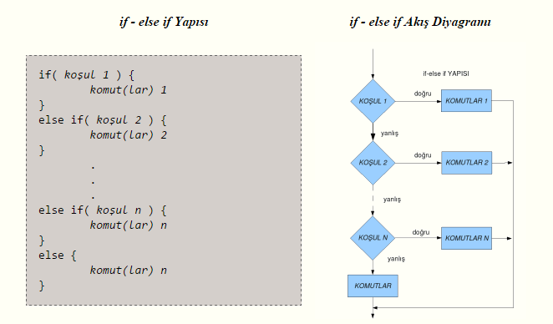

- Klavyeden girilen yaş 18'den küçükse çocuk; 18-30 yaş arasında genç; 30-50 yaş arasında orta yaş diye bir mesaj veren program? (if-else if yapısı kullanım örneği, en güzeli...)

#include<stdio.h>
int main( void )
{
int girilen_yas;
printf("Lutfen yasinizi giriniz> ");
scanf("%d",&girilen_yas);

if( girilen_yas < 18 )
printf("Daha cocuk yastasiniz, hayatin basindasiniz.\n");
else if( girilen_yas >= 18 && girilen_yas <= 30 )
printf("Gencligin, guzelligi bambaska!\n");
else if( girilen_yas > 30 && girilen_yas <= 50 )
printf("Hepsini bos verin, olgunluk orta yasta baslar!\n");
else
printf("HATA: Girilen yas tanimli degildir!\n");
// Bu satır diğerlerinde yoktu. Programda tanımlanan dışında bir değerin girilmesi...
getch();
}

- Dışarıdan girilen 2 adet vize ve 1 adet final notunu alarak ortalama hesaplayan ve girilen vize notlarına göre dersten başarılı olmak için alınması gereken final notunu hesaplayan program? (if kullanım örneği)

#include <stdio.h>
#include <stdlib.h>
#include <conio.h>

int ortalama_hesapla (int vize1, int vize2, int final)
{
float ortalama;

ortalama = (vize1*20/100) + (vize2*30/100) + (final*50/100);
return ortalama;

}

int gerekennot (int vizebir, int vizeiki)
{
int gecme_notu = 60;
int final;
int gereken_not;

gereken_not = gecme_notu - ( ( vizebir*20/100) +(vizeiki*30/100) );
final = gereken_not * 2;

return final;
}

int main()
{
int islem;
int vizebir, vizeiki;
int gereken_not;
int gecme_notu;
int final;
char devam;

printf(" [1] - ORTALAMA HESAPLAMA ");
printf("\n [2] - FINAL NOTU HESAPLA ");

printf("\n\n\t\tYapmak istediginiz islemi seciniz : ");
scanf("%d",&islem);

if (islem == 1)
{
printf("Birinci vize = ");
scanf("%d",&vizebir);

printf("Ikinci vize = ");
scanf("%d",&vizeiki);

printf("Final = ");
scanf("%d",&final);

printf("%d",ortalama_hesapla(vizebir,vizeiki,final));

}

if (islem == 2)
{
printf("Birinci vize = ");
scanf("%d",&vizebir);

printf("Ikinci vize = ");
scanf("%d",&vizeiki);

gerekennot(vizebir,vizeiki);

printf("Gereken not = %d ",gerekennot(vizebir,vizeiki));

}

getch();

}

- Verilen 3 sayıdan en büyüğünü ekrana yazdıran bir program yazınız?

#include<stdio.h>

int main( void )

{
int sayi_1, sayi_2, sayi_3;

printf("uc sayi giriniz> ");
scanf("%d %d %d", &sayi_1, &sayi_2, &sayi_3);

if( sayi_1 >= sayi_2 && sayi_1 > sayi_3 )
printf("%d en buyuk sayidir!\n", sayi_1);

else if( sayi_2 >= sayi_1 && sayi_2 >= sayi_3 )
printf("%d en buyuk sayidir!\n", sayi_2);

else if( sayi_3 >= sayi_1 && sayi_3 >= sayi_1 )
printf("%d en buyuk sayidir!\n", sayi_3);

getch();
}

